
花园中学信息技术组工作简报
2016年10月

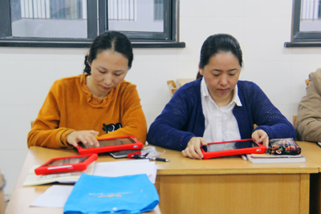
一、信息组积极开展小蚂蚁课程的研究

二、学期工作有条不紊，集备活动正常开展。
单周三上午，组内正常开展集备活动，平时认真做好全校多媒体设备的检查维修，确保教育教学工作的开展。

三、公民教育现场会 四、重阳节敬老活动
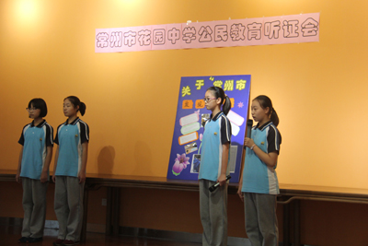
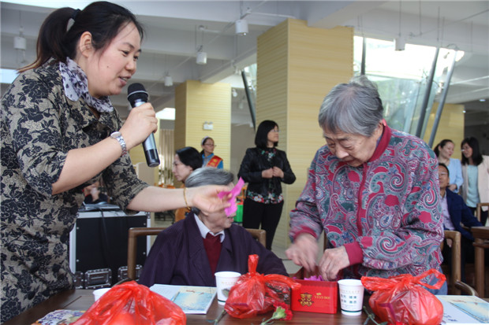

五、少先队建队仪式 六、校体育节
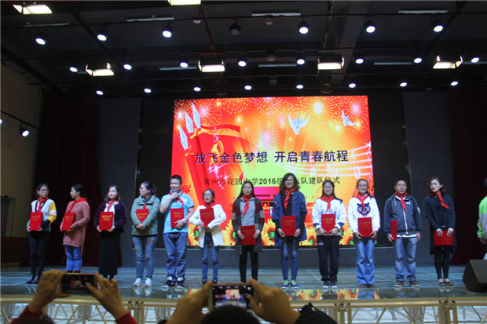
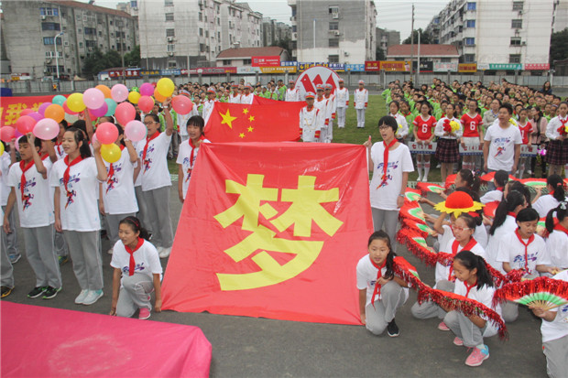

七、八年级家长会 八、科技节开幕
